「2025大阪・関西万博での催事開催に向けた

地域共生社会推進事業」委託仕様書

1　委託事業名

2025大阪・関西万博での催事開催に向けた地域共生社会推進事業

2　事業目的

　　万博のテーマである「いのち輝く未来社会のデザイン」を大阪で実現していくことを目標に、賑わいを生むパフォーマンス、先進的な取組事例の紹介等を通じて、子どもや高齢者、障がい者を支える大阪の福祉分野の様々な活動を万博でPRするとともに、今まさにそうした活動に取り組んでいる方々の思いをさらに高め、地域での活動のすそ野を広げる契機とし、万博のレガシーとして活動の活性化を図ります。

３　契約期間

　　契約締結日（令和７年４月）から令和８年３月31日まで

４　事業概要

　　大阪府内の43市町村と連携した「大阪ウィーク（春・夏・秋）」の一環として、万博会場で催事を開催します。催事の企画及び運営に加え、開催に向け、参加する団体との調整や催事内容のブラッシュアップ、万博会場外でのリハーサル、万博協会等への各種申請等の催事に向けた準備、催事に関するPR等広報も実施します。

　　【催事会場】①大阪ヘルスケアパビリオンリボーンステージ

（別添：催事ガイドライン第７稿及び別紙１参照）　＊雨天決行

　　　　　　　　②メッセのイベントステージ

　　　　　　　　　（別紙1参照）

　　【催事日時】①令和７年９月14日（日）　午前9時から午後8時00分まで

　　　　　　　　　令和７年９月15日（月祝）午前9時から午後8時40分まで

　　　　　　②令和７年９月14日（日）　午後3時30分から午後5時30分まで

【催事内容】ステージ発表及びブース出展

【催事参加団体及びスケジュール（案）】別紙2のとおり

【搬入物品】別紙3のとおり

５　委託上限額

22,420,000円（税込）

６　委託業務内容及び提案を求める事項

　　子どもや高齢者、障がい者等の全ての人々が地域、暮らし、生きがいを共に創り、高め合うことのできる「地域共生社会」の未来を万博会場で表現し、レガシーとするため、民間事業者等の専門性や知見、ノウハウ等を活かし、本事業の企画及び業務遂行にあたっての、基本方針・具体的な取り組み内容を提案すること。

(１) 催事企画

〇大阪ヘルスケアパビリオンのリボーンステージにおけるオープニング、クロージングとして来場者を引き付ける内容とすること。

〇「リボーンチャレンジ※」に登壇するスタートアップ等から３団体程度を選定し、本催事への参加を調整すること。

※<https://osaka2025.site/>

〇司会に加えゲストとして著名人を招待するほか、MC等により客席やブース等会場内全体を活用して、催事を盛り上げること。

〇本催事の内容に共感する民間企業等から物品等の協賛を募ること。

〇催事会場①大阪ヘルスケアパビリオンリボーンステージは屋外会場で雨天決行となるため、雨天時にも対応できるよう催事内容を検討すること。

（２）催事に向けた事前準備

〇催事の参加団体の発表内容について、ブラッシュアップすること。

※９月の屋外催事であることから、パフォーマンスや発表の時間内及び場面転換においても来場者を飽きさせない工夫をすること。

※メール・電話等による問い合わせ窓口を準備し、参加団体の特性に合わせ、対面やオンライン等で打ち合わせを行うこと。

※（１）で提案する催事会場①大阪ヘルスケアパビリオンリボーンステージにおける雨天プログラムも含む。

〇参加団体のなかで、約20分程度及び15秒から90秒程度の２つの動画（各参加団体最大２本ずつ）を会場内で配信する場合は、日本語及び英語字幕付の動画に編集すること。なお、動画の配信を行わない参加団体については不要とする。

※日本語字幕については、各参加団体からテキストで提供を受け、動画を編集すること。

　　〇大阪府内の民生委員・児童委員（12,916人/2022年度調べ）の希望者が参加できる作品（※）を３案提案し、その中から民生委員・児童委員が選んだ１案をデジタル作品として制作し、万博会場でスクリーンに映すとともに、作品を大阪府に提供すること。

　　　※多くの民生委員・児童委員が参加できるようあまり手間がかからないもので「モザイクアート」のように希望者の「メッセージカード」や「顔写真」、「手形」などを集めて一つの作品を制作すること。

　　　※作品については、万博会場で映像として映せるようデジタル作品であること。

※原則、各市町村民児協において取りまとめる予定であり、万博会場で放映できるようスケジュールも含め提案すること。

　　〇大阪府及び参加団体に係る入場許可証（AD証）手配のため、AD証に関する説明会を開催し、各参加団体の参加者名簿作成・個人情報入力のサポート・AD証引取り・配付を行うこと。

　　　また、入場チケットの問い合わせがあった場合にも対応すること。

〇参加団体が催事当日にそれぞれの交通手段を確保の上で催事会場に集合、各団体の催事時間以外に会場内で休憩し、解散できるよう当日の行動等に関するマニュアルを作成すること。

〇音楽著作権申請、無線機の使用申請、追加機材や備品の精査、オプション（別料金）メニューの追加、車両入場申請、禁止事項解除申請、その他必要な許認可等の各種申請を行うこと（万博協会、大阪ウィーク事務局等、催事事務局、警備事業者、保健所等との調整を含む）。

〇大阪府と協議の上で、催事計画書の更新やその他提出書類（運営マニュアル・進行台本含む）を作成し、大阪府に提出すること。また、必要に応じて万博協会、大阪ウィーク事務局、大阪ウィークAD証申請窓口等と調整を行うこと。

〇参加団体の出演者、スタッフ、受託者が手配する当日のスタッフ全員に対し、識別できるようユニフォーム又は催事関係スタッフであることが識別できる識別証を準備し、事前に配付すること。

〇万博会場内でのリハーサルができないことから、受託者が手配する当日のスタッフに対して、事前に研修を行うこと。

（３）事前のリハーサル

〇令和７年春から夏にかけて、催事の参加団体と調整の上、万博会場外での通しリハーサルを行うこと。

※リハーサル会場の使用料は委託料に含む。

※大阪ヘルスケアパビリオンのリボーンステージと同じ規模のステージを設営し、司会や当日のスタッフについても参加を必須とする。

〇リハーサル日程については、催事の参加団体と調整の上で、決定すること。

（４）催事に関するPR

〇９月14日及び15日に万博会場に来場するためには、入場のための事前予約が必要であるという特性を理解し、事前のPR等広報活動を行うこと。

〇会場内を周遊する来場者を引き付けるため、景品（ノベルティ）等を作成し、会場内で配布すること。

※景品（ノベルティ）については、万博協会等の各種ガイドラインを踏まえたものとすること。

（５）万博会場での催事の運営

〇９月14日及び15日について２つの会場における催事運営のため必要な人員を確保すること。

※総合司会は日本語・英語対応が必須。

※万博協会等の各種ガイドラインを踏まえ、運営スタッフ、搬出入作業員、設営作業員、音響や照明、撮影スタッフ（カメラマン）、警備等を手配すること。

〇精査した追加機材・備品の手配、搬入・搬出、設営・撤去を当日のスケジュール通りに実施すること。

〇各参加団体の催事内容にあった転換を行うとともに、タイムスケジュールにそって参加者を控室から誘導する等、円滑な運営を実施すること。

〇９月の屋外催事であることから、参加団体や来場者に対して適切に暑さ対策を実施すること。なお、会場である大阪ヘルスケアパビリオンが準備する日除け用テントやミストファン（無償）も活用すること。

〇大阪ヘルスケアパビリオンのリボーンステージ及びメッセのイベントスペースにおける随時翻訳対応（リアルタイムで会場内に日本語・英語字幕表示等）を行うこと。

〇大阪ヘルスケアパビリオンの広場に設置するブースにおいて、逐次翻訳（日本語・英語）対応可能な機器等を手配すること。

〇大阪府において手話通訳者を準備することから万博会場での催事に向けて、手話通訳者との調整を行うこと。

〇大阪ヘルスケアパビリオンの広場に設置するブースにおいて、万博協会等が指定するキャッシュレス決済に対応すること。

〇催事において必要な賠償責任保険、総合生活保険（傷害補償)、動産総合保険、運搬保険などの必要な保険に加入すること。

　　　※保険契約金は委託料に含む。

〇催事内容を全て撮影し、後日アーカイブとして大阪府の指定する媒体により配信すること。

７　事業の実施体制等の策定

上記６（1）から（５）について、契約期間内に計画的かつ効率的に実施できるよう、委託業務遂行のために必要な職員の人員配置計画及び事業実施計画（スケジュール）を作成し契約締結後速やかに大阪府に提出すること。

・ 事業を実施する上で十分な運営体制を構築すること。

・ 事業を計画的かつ効率的に実施できる体制、スケジュールとすること。

* 過去に本事業と類似する事業実績があれば、その履行実績を示すこと。

８　提案に際しての参考資料

　　提案に際しての参考資料は以下のとおり。

（１）大阪ヘルスケアパビリオン催事ガイドライン　第７稿

（２）ユニバーサルサービスガイドライン 展示・催事／演出・飲食／物販

[241003_universalserviceguideline_JP.pdf](https://www.expo2025.or.jp/wp/wp-content/uploads/241003_universalserviceguideline_JP.pdf)

（３）多言語対応ガイドライン

<https://www.expo2025.or.jp/wp/wp-content/uploads/230801_tagenngoguideline_JP.pdf>

（４）施設整備に関するユニバーサルデザインガイドライン

<https://www.expo2025.or.jp/wp/wp-content/uploads/JP_Universal-Design-Guidlines-for-Facility-Implementation_GL4-3-1.pdf>

（５）持続可能性に配慮した調達コード（第３版）

<https://www.expo2025.or.jp/overview/sustainability/sus-code/>

（６）音楽著作物使用（演奏等）/上映利用ガイドライン（公式参加者用）

（７）貨物の取扱いに関するガイドライン（改定版）

（８）車両入場に関するガイドライン（運営期間）公式参加者用

９　委託業務実施上の留意点

・ 本企画提案公募は受託者を選定するために行うものであり、事業内容は改めて大阪府と受託者において協議すること。契約締結以降も仕様内容が変更となる場合がある。

・ 受託者は、契約締結後、事業の実施に際しては、大阪府の指示に従うこと。

・ 受託者は大阪府と緊密に連絡を図り、情報を共有しながら業務を実施すること。

・ 受託者は、契約締結後直ちに事業の実施体制に基づく責任者を指定し、大阪府へ報告すること。

・ 受託者は、経費支出等の確認書類（請求書、支払書等）について、適切に整理、事業年度終了後10年間保存すること。なお、大阪府から請求があった場合、速やかに提出すること。

・ 再委託は原則禁止する。ただし、専門性等から一部を受託事業者において実施することが困難な場合や、自ら実施するより高い効果が期待される場合は、再委託により実施することができる。再委託により実施する場合は、大阪府と協議し、承認を得ること。ただし、次に該当する場合は、再委託を承認しない。

ア 業務の主要な部分を再委託すること。

イ 契約金額の相当部分を再委託すること。

ウ 公募型プロポーザルにおける他の入札参加者に再委託すること。

エ 随意契約によることとした理由と不整合を生じる再委託をすること。

・ 成果物が第三者の著作権等を侵害したことにより当該第三者から制作物の使用の差し止め、又は損害賠償を求められた場合、受託者は大阪府に生じた損害を賠償しなければならない。

・本仕様書に記載のない事項及び業務の実施にあたり疑義が生じた場合は、その都度、大阪府と協議を行い、指示に従うこと。

・業務履行等に際して必要な費用等の契約書類作成時の印紙代、業務委託の業務に関する一切の費用はすべて当初の契約金額に含むものとする。

・応募・提案された内容（企画書等）は返却しない。

10　成果物の提出

　　事業終了後、契約満了日までに大阪府あてに以下の成果物等を提出すること。

なお、制作物等の著作権及び肖像権は、納品をもって大阪府に帰属するものとする。

※以下（1）から（２）における電子データはCD-R・USBメモリ等に格納し、提出すること。

(１)実施報告書（A4サイズ５部）及び電子データ

　実施報告書は、実施概要、収支決算書、実施記録（実施内容がわかる写真）等を含めて作成すること。

(２)業務に関して作成した全ての成果物

　マニュアル、作成した広報物データ、催事に関する撮影データなどについても提出すること。

11　その他

（１）守秘義務等について

受託者は、委託業務の遂行上知り得た情報は、受託業務遂行の目的以外に使用し、又は第三者に提供してはならない。

（２）個人情報の取り扱いについて

・受託者が扱う個人情報の取扱いについては、個人情報の保護に関する法律、大阪府個人情報の保護に関する法律施行条例の主旨に従い、厳密かつ適正に行うこと。

・委託業務の遂行上知り得た個人情報や法人情報については、受託者の責任において厳重に管理するとともに、他の目的への転用等は絶対に行わないこと。また、業務完了後、受託者が保有する機器等にデータが残存している場合は、受託者の責任において確実にデータの破棄を行うこと。

（３）著作物の譲渡等

・受託者は、成果物が著作権法（昭和45年法律第48号）第２条第１項第１号に規定する著作物（以下「著作物」という。）に該当する場合には、当該著作物に係る受託者の著作権（著作権法第21条から第28条までに規定する権利をいう。）を当該著作物の引渡し時に大阪府に無償で譲渡するものとする。ただし、当該著作物のうち受託者が従前より保有するものの著作権は、受託者に留保されるものとし、受託者は大阪府及びその指定する者の必要な範囲で大阪府及びその指定する者に無償で使用することを許諾するものとする。

・受託者が制作した画像や動画等については、著作権に加え、肖像権についても大阪府に帰属する。

（４）関係法令の遵守

　　受託者は、業務に従事する者の労働に関する権利を保障するため、次に掲げる法律のほか労働関係法令を遵守するとともに、業務の実施にあたり、下記以外の関係法令も遵守すること。

労働基準法、最低賃金法、労働安全衛生法、労働組合法、男女雇用機会均等法、労働者災害補償保険法、雇用保険法、健康保険法、厚生年金保険法

（５）公正採用への対応

「大阪府公正採用選考人権啓発推進員設置要綱」又は「大阪労働局公正採用選考人権啓発推進員設置要綱」に基づき、一定規模の事業所において「公正採用選考人権啓発推進員」を配置すること。

《一定規模の事業所とは》

ａ 常時使用する従業員数が25人以上の事業所

ｂ その他、知事又は公共職業安定所長が適当と認める事業所

（６）人権研修の実施

受託者は、本事業に関し、業務に従事する者が人権について正しい認識をもって業務を遂行するとともに、実施効果を高めるために障がい者とのコミュニケーション能力を高めることができるよう、人権研修を行うこと。

（７）その他留意事項について

・大阪府は、特別の理由がない限り最優秀提案者を契約交渉の相手方に決定するが、契約締結及び事業実施にあたっては、受託者は必ず大阪府と協議を行いながら進めること。

・本仕様書に記載のない事項及び業務の実施にあたり疑義が生じた場合は、その都度、大阪府と協議を行い、指示に従うこと。

・企画提案及び契約の手続きにおいて用いる言語及び通貨は、日本語及び日本国の通貨によるものとする。

別紙１

催事会場

1. 大阪ヘルスケアパビリオン　リボーンステージ

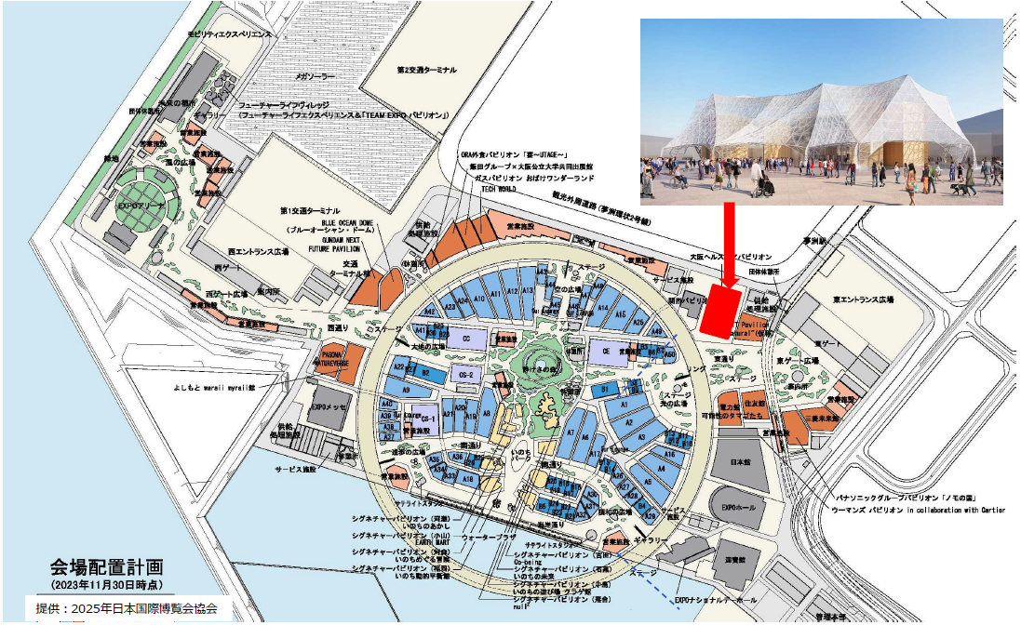

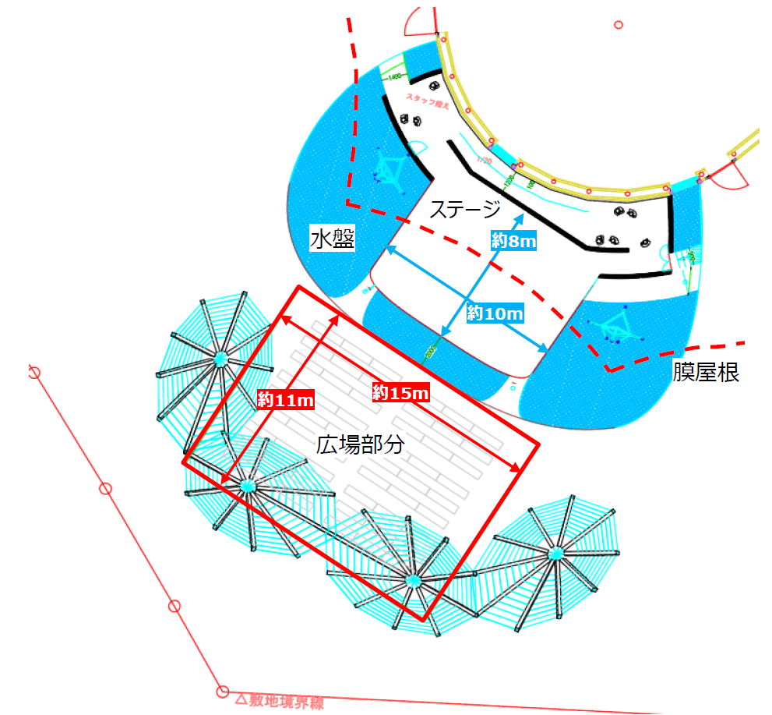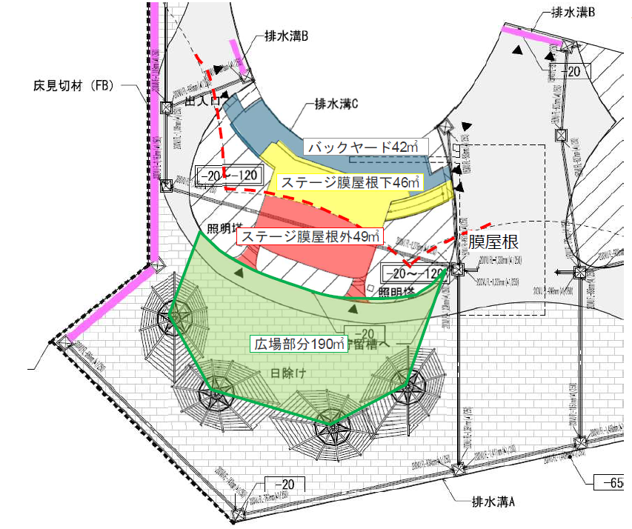

1. EXPOメッセ「WASSE」

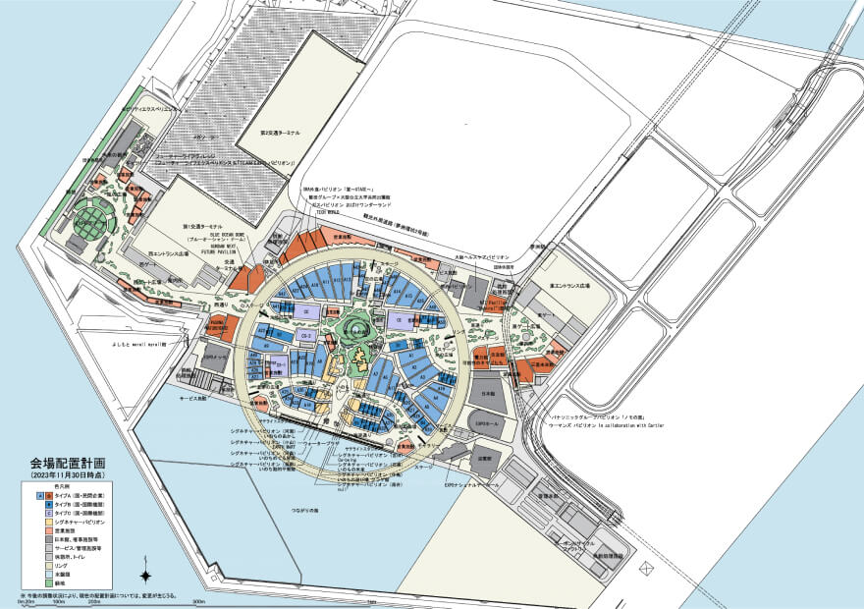

提供：2025年日本国際博覧会協会

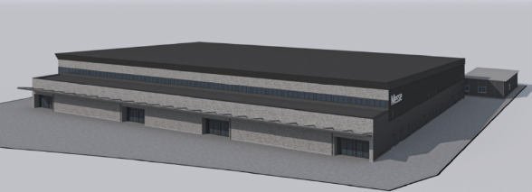

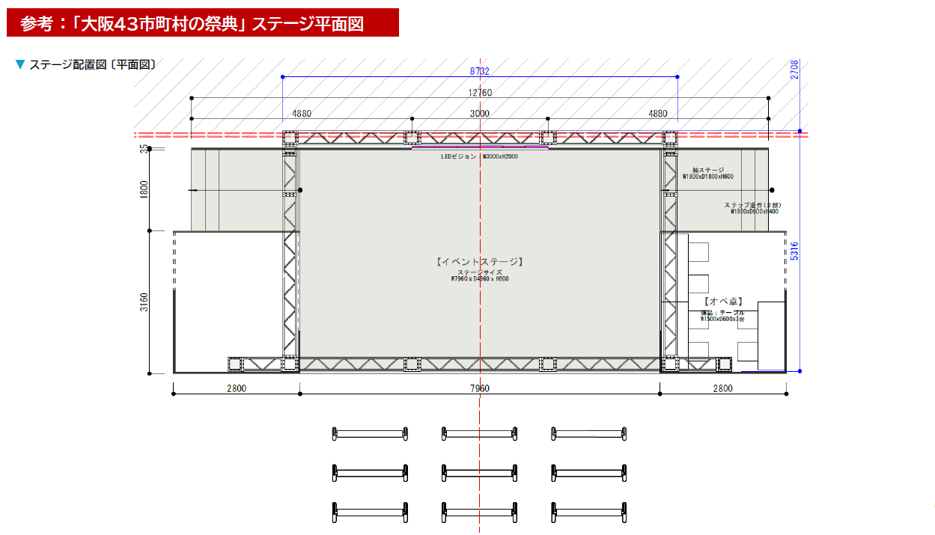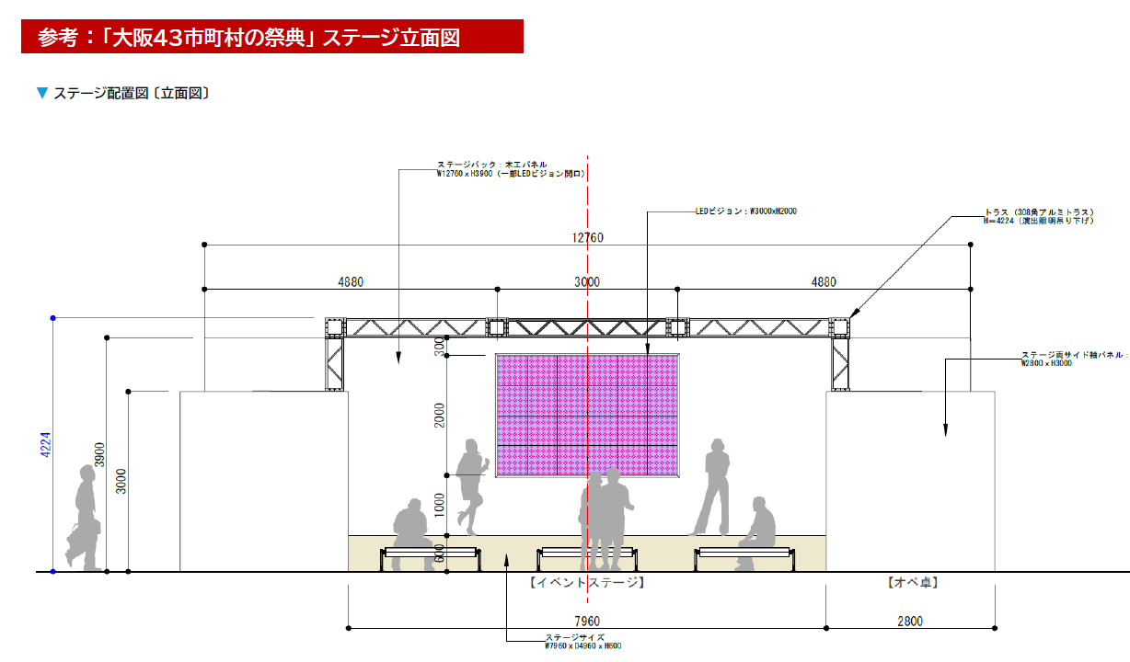

催事参加団体及びスケジュール

①９月14日　大阪ヘルスケアパビリオンリボーンステージ

|  |  |  |  |  |  |  |
| --- | --- | --- | --- | --- | --- | --- |
| **ステージ** | **時間** | **所要時間** | **出演団体** | | **演目** | **出演者数** |
| 9：00 | 30 | 1 | オープニング～  豊中ろう和太鼓クラブ「鼓響」 | 和太鼓演奏 | 9人 |
| 9：30 | 30 | 転換 | | ※映像配信（大阪府社会福祉協議会30分） |  |
| 10：00 | 30 | 2 | 社会福祉法人  大阪府社会福祉協議会 | 講演 | 5人 |
| 10：30 | ２０ | 3 | 公益社団法人  大阪介護老人保健施設協会 | 発表 | １０人 |
| ４ | 公益社団法人  大阪府介護支援専門員協会 | 発表 | １０人 |
| ５ | 公益社団法人  大阪介護福祉士会 | 発表 | 10人 |
| １０：５０ | ４０ | ６ | ※調整中 | 先進事例発表 | 1人 |
| ７ | ※調整中 | 先進事例発表 | 1人 |
| ８ | ※調整中 | 先進事例発表 | 1人 |
| 11：30 | 15 | ９ | 河内長野市 | 先進事例発表 | 1人 |
| 11:45 | 15 | 10 | カイテク株式会社 | 先進事例発表 | 1人 |
| 12：00 | 30 | 転換 | | ※映像配信（エルチャレ22分） |  |
| 12：30 | ６0 | 1１ | 大阪知的障害者雇用促進建物  サービス事業協同組合 | 障がい者の就労訓練/エルチャレ甲子園 | 20人程度 |
| 13：３0 | ６0 | 転換 | | ※映像配信 |  |
| 14：30 | 60 | 1２ | 大阪市障害児・者施設  連絡協議会 | 歌と踊り、ダンス、リズム音楽（カホン等） | 75人 |
| 15：30 | 30 | 転換 | | ※映像配信 |  |
| 16：00 | 120 | 1３ | 大阪市シルバー人材センター 他 | PR動画、ダンス、フラダンス、南京玉すだれ、  ファッションショー、詩吟、介護予防、健康体操、  ハーモニカ演奏、フクロウファーム紹介 | 176人 |
| 18：00 | 30 | 転換 | | ※映像配信 |  |
| 18：30 | 60 | 1４ | 公益社団法人  大阪聴力障害者協会 | ①デフリンピック啓発動画映画上映（21分）  ②デフリンピック選手やOBによるデフリンピック啓発談話 | 12人 |
| 19：30 | 30 | クロージング | |  |  |
| 20:00 |  | 終了 | |  |  |

|  |  |  |  |  |  |  |  |  |  |
| --- | --- | --- | --- | --- | --- | --- | --- | --- | --- |
| **広　場** | **時間** | **所要時間** | **出展団体** | | **内容** | **販売活動**  **（飲食）** | **販売活動**  **（物販）** | **試食・飲食** | **サンプリング** |
| 9：00 | 360 | 15 | 府障がい福祉室　自立支援課  （委託事業者：エル・チャレンジ共同体） | 府内の障がい福祉施設で作られた  製品「こさえたん」（雑貨等） | なし | **あり** | なし | **あり** |
| 2 | 社会福祉法人大阪府社会福祉協議会 | 活動PR、作品やPR動画上映 | なし | なし | なし | なし |
| 15：０0 | ６0 | 転換 | |  |  |  |  |  |
| 16：00 | 210 | 14 | 公益社団法人大阪聴力障害者協会 | デフスポーツ・サポーター入会受付 | なし | なし | なし | なし |
| 13 | 大阪市シルバー人材センター 他 | 販売活動（飲食・物販）・試飲・試食 | **あり** | **あり** | **あり** | なし |
| 19：30 |  | 終了 | |  |  |  |  |  |

②９月1５日　大阪ヘルスケアパビリオンリボーンステージ

|  |  |  |  |  |  |  |
| --- | --- | --- | --- | --- | --- | --- |
| **ステージ** | **時間** | **所要時間** | **出演団体** | | **演目** | **出演者等** |
| 9:00 | 30 | オープニング | |  |  |
| 9：30 | 30 | 1 | 社団法人セーフティネットリンケージ | 先進事例発表 | 2人 |
| 10：00 | 60 | 2 | 豊中市社会福祉協議会 | 先進事例発表 | 3人 |
| 11：00 | 30 | 3 | 認定NPO法人CLACK | 先進事例発表 | 3～4人 |
| 11：30 | 30 | 4 | 特定非営利活動法人キリンこども応援団 | 先進事例発表 | 5人 |
| 12：00 | 60 | 5 | ※調整中 | 先進事例発表 | 2人 |
| 13：00 | 30 | 転換 | |  |  |
| 13：30 | 60 | 6 | ゆめ伴プロジェクトin門真実行委員会 | プロジェクト紹介、オンラインで折り鶴体験  歌、ダンス、折り鶴ツリー作成 | 37人 |
| 14：30 | 75 | 7 | 公益財団法人阪喉会 | 代用音声の説明、実演、体験会　※説明動画あり  （撤収まで含む） | 4人 |
| 15：45 | 15 | 転換 | |  |  |
| 16：.00 | 30 | 8 | 株式会社JUMPS | チアダンス | 30～50人 |
| 16：30 | 30 | 転換 | |  |  |
| 17：00 | 120 | 9 | 認定NPO法人大阪府高齢者大学校 | 和太鼓、ダンス、河内音頭、コーラス | 115人 |
| 19：00 | 60 | 転換 | |  |  |
| 20：00 | 40 | 10 | 株式会社ノーサイド～フィナーレ | アート作品の紹介、作品のお披露目 | 2人 |
| 20：40 | 80 |  | 転換（現状復帰） |  |  |
| 22：00 |  |  | 搬出 |  |  |

|  |  |  |  |  |  |  |  |  |  |
| --- | --- | --- | --- | --- | --- | --- | --- | --- | --- |
| **広　場** | **時間** | **所要時間** | **出展団体** | | **内容** | **販売活動**  **（飲食）** | **販売活動**  **（物販）** | **試食・飲食** | **サンプリング** |
| 13：30 | 60 | 6 | ゆめ伴プロジェクトin  門真実行委員会 | 折り鶴ワークショップ | なし | なし | なし | なし |
| 14：30 | 150 | ※転換（映像配信） | |  |  |  |  |  |
| 17：00 | 120 | 9 | 認定NPO法人  大阪府高齢者大学校 | ワークショップ（折り紙・割り箸竹・お手玉・独楽・あやとり） | なし | なし | なし | **あり** |
| 19：00 | 60 | ※転換（映像配信） | |  |  |  |  |  |
| 20：40 | ー | 終了 | |  |  |  |  |  |

③9月14日　EXPOメッセ

|  |  |  |  |  |  |  |
| --- | --- | --- | --- | --- | --- | --- |
| **ステージ:** | **時間** | **所要時間** | **出演団体** | | **演目** | **出演者等** |
| 15:30 | 40 | 1 | ※調整中 | ※確認中 | ５名程度 |
| 16:10 | 5 | 転換 | |  |  |
| 16:15 | 40 | 2 | 公益社団法人大阪聴力障害者協会 | 東京2025デフリンピック、デフアスリートの紹介とトークショー | １０名程度 |
| 16:55 | 5 | 転換 | |  |  |
| 17:00 | 30 | 3 | 公益財団法人阪喉会 | 代用音声の１つである、電気式人工喉頭（ＥＬ）による発声の実演（会話と歌唱）。観客による発声の体験（会話と歌唱） | ５名程度 |
| 17:30 |  | 転換 | |  |  |

別紙３

搬入物品

①９月１４日

|  |  |  |
| --- | --- | --- |
| **出演団体** | | **搬入物品** |
| 1 | 豊中ろう和太鼓クラブ「鼓響」 | 和太鼓10台 |
| 2 | 社会福祉法人大阪府社会福祉協議会 | なし |
| 3 | 公益社団法人大阪介護老人保健施設協会 | ※調整中 |
| ４ | 公益社団法人大阪府介護支援専門員協会 | ※調整中 |
| ５ | 公益社団法人大阪介護福祉士会 | ※調整中 |
| ６ | ※調整中 | ※調整中 |
| ７ | ※調整中 | ※調整中 |
| ８ | ※調整中 | ※調整中 |
| ９ | 河内長野市 | なし |
| 10 | カイテク株式会社 | なし |
| 1１ | 大阪知的障害者雇用促進建物サービス事業協同組合 | 舞台用弾性床（4m×4m）、舞台木材枠（4m×4ⅿ）、  清掃用具（モップ・ほうき・塵取り・台車等） |
| １２ | 大阪市障害児・者施設連絡協議会 | なし |
| １３ | 大阪市シルバー人材センター　他 | なし |
| １４ | 公益社団法人大阪聴力障害者協会 | なし |
| 15 | 府障がい福祉室　自立支援課  （委託事業者：エル・チャレンジ共同体） | ※調整中 |

②９月１５日

|  |  |  |
| --- | --- | --- |
| **出演団体** | | **搬入物品** |
| 1 | 社団法人セーフティネットリンケージ | なし |
| 2 | 豊中市社会福祉協議会 | なし |
| 3 | 認定NPO法人CLACK | なし |
| 4 | 特定非営利活動法人キリンこども応援団 | なし |
| 5 | ※調整中 | ※調整中 |
| 6 | ゆめ伴プロジェクトin門真実行委員会 | 折り鶴ツリー（段ボールに梱包予定） |
| 7 | 公益財団法人阪喉会 | なし |
| 8 | 株式会社JUMPS | なし |
| 9 | 認定NPO法人大阪府高齢者大学校 | 和太鼓16～17台、電子ピアノ１台 |
| 10 | 株式会社ノーサイド | なし |